网址入口
公网：
通行证管理网站： | https://passport.etest.net.cn
前台考生报名、打印准考证： | https://ncre-bm.neea.cn

教育网：
通行证管理网站： | https://passport.etest.edu.cn
前台考生报名、打印准考证： | https://ncre-bm.neea.edu.cn

考生可访问统一的报名网址，然后选择所要报名的省份入口进行报名，也可通过各省发布的报名网址进入报名。
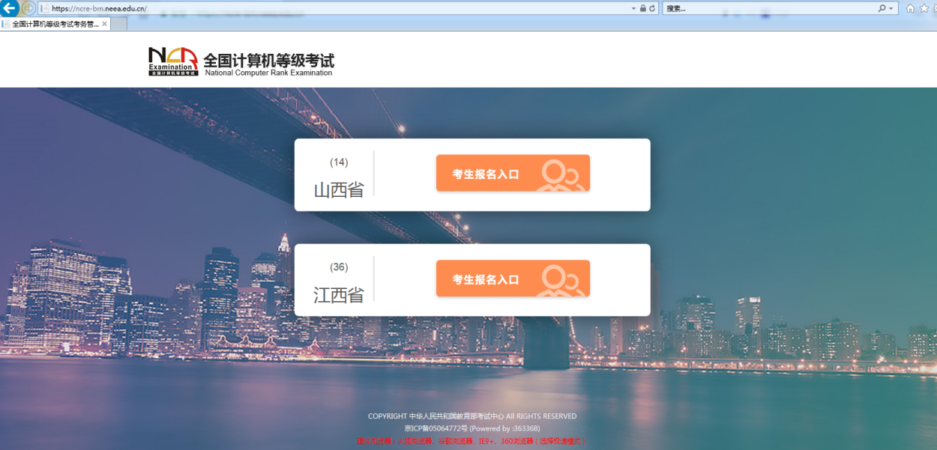

点击考生报名入口，进入考生登录页面：
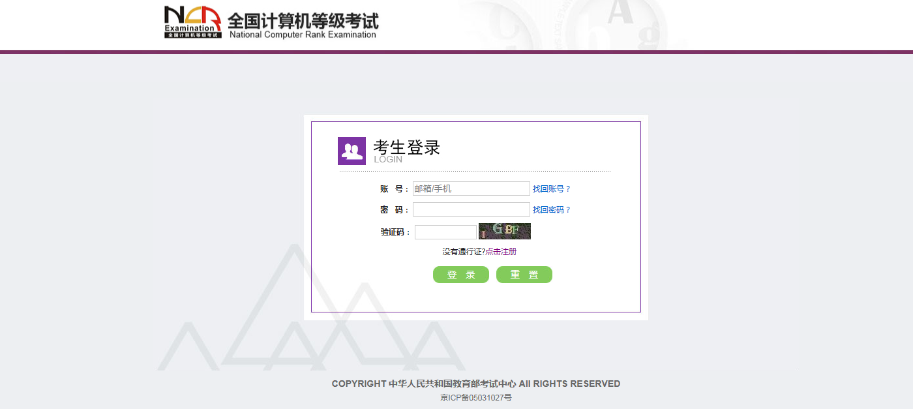

若考生已有账号，则可直接登录，若考生没有账号，则需要先进行账号注册。

注册账号
使用系统网上报名需要ETEST通行证账号。
考生可以通过系统入口进入登录页面，通过登录页面“点击注册”的链接跳转：
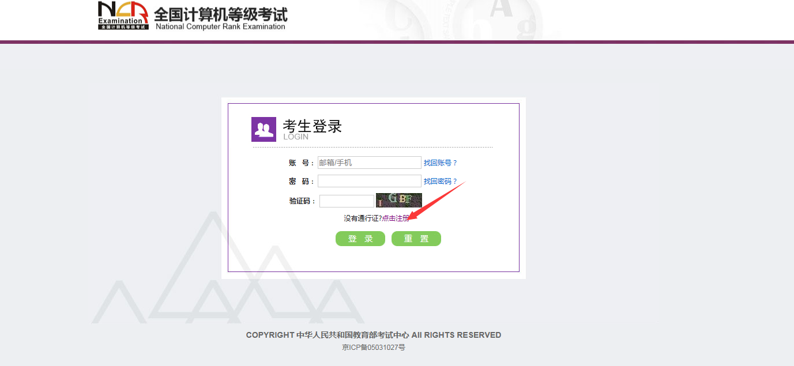
也可以直接访问通行证管理网站（https://passport.etest.net.cn）进行注册：
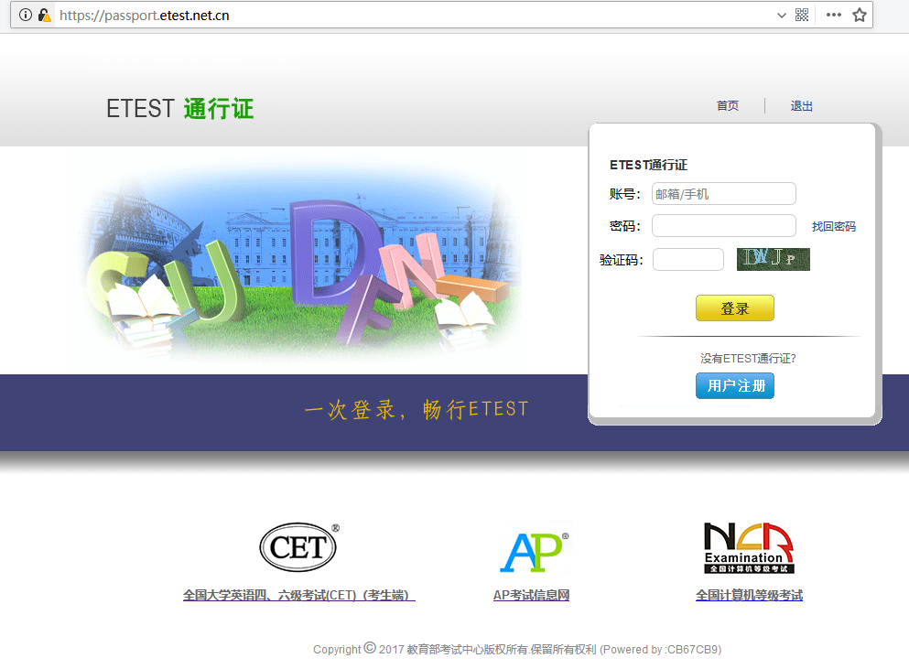
- 注册是在通行证管理网站进行的，不是NCRE的考务管理网站。注册完毕后，需要通过浏览器的后退功能或者地址栏输入地方的方式返回到NCRE报名入口。
- ETEST通行证账号在考试中心所有使用ETEST通行证的考务系统中通用，如果电子邮箱或手机已经在其他考试中注册过通行证，在NCRE考务系统中进行网上报名时无需再次注册。
- 点击用户注册
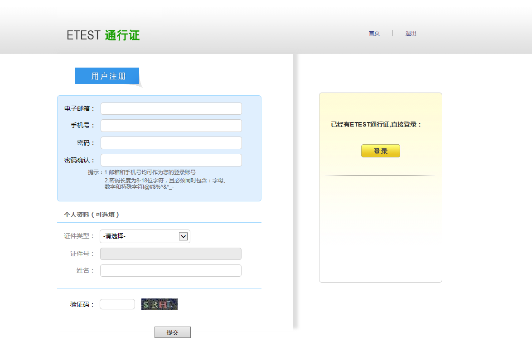
填写电子邮箱，手机号进行注册。注意：电子邮箱和手机号都是必填项，并且以后可用来找回密码。

考生报名
考生可访问统一的报名网址，然后选择所要报名的省份入口进行报名，也可通过各省发布的报名网址进入报名。
1、填写考生注册的账号和密码进行登录
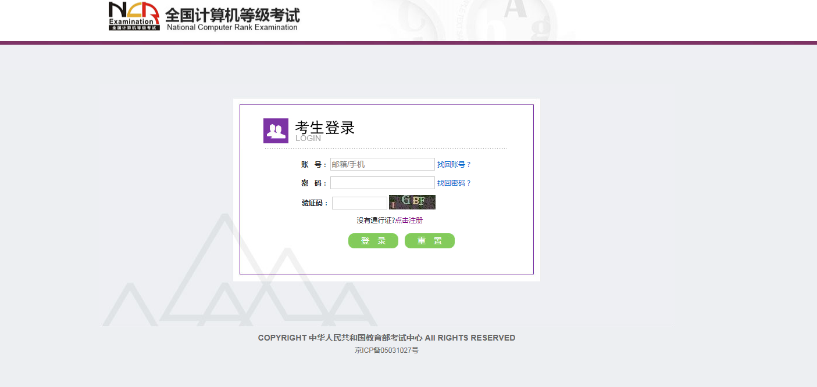
2、登录成功后跳转到NCRE考试报名系统首页，点击开始报名
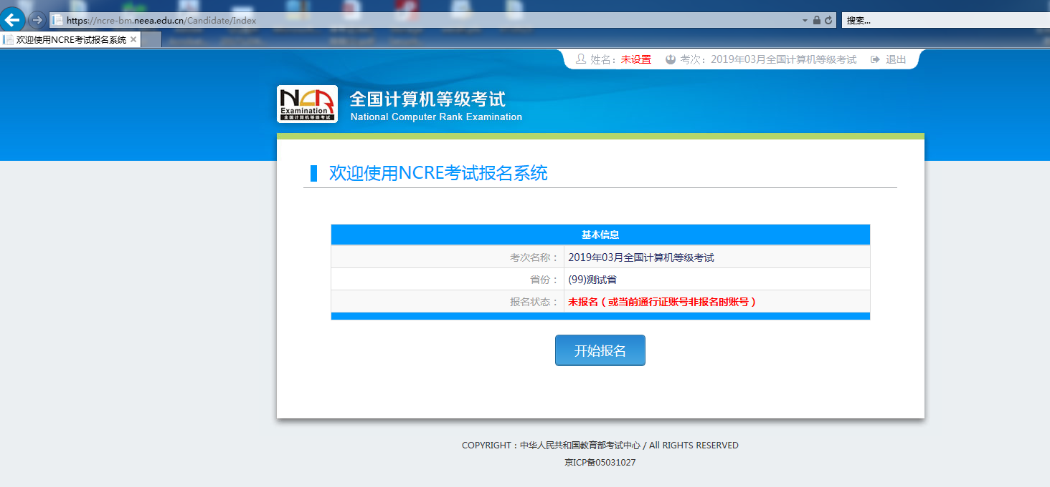
3、勾选接受报名协议

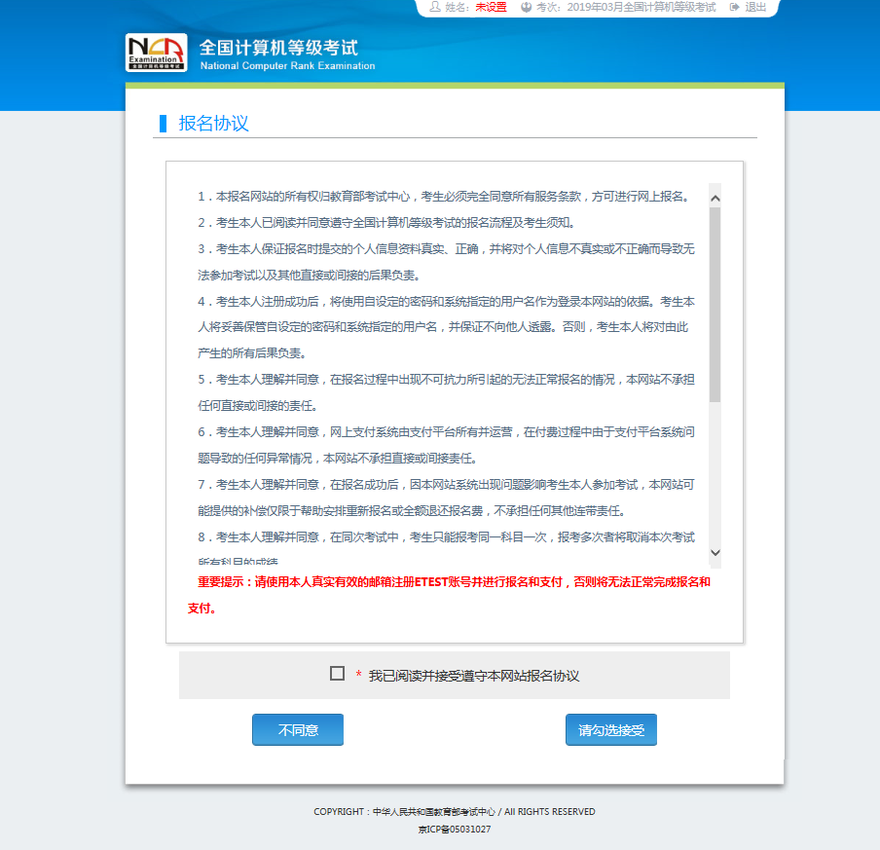
4、填写考生证件信息（证件类型和证件号码）
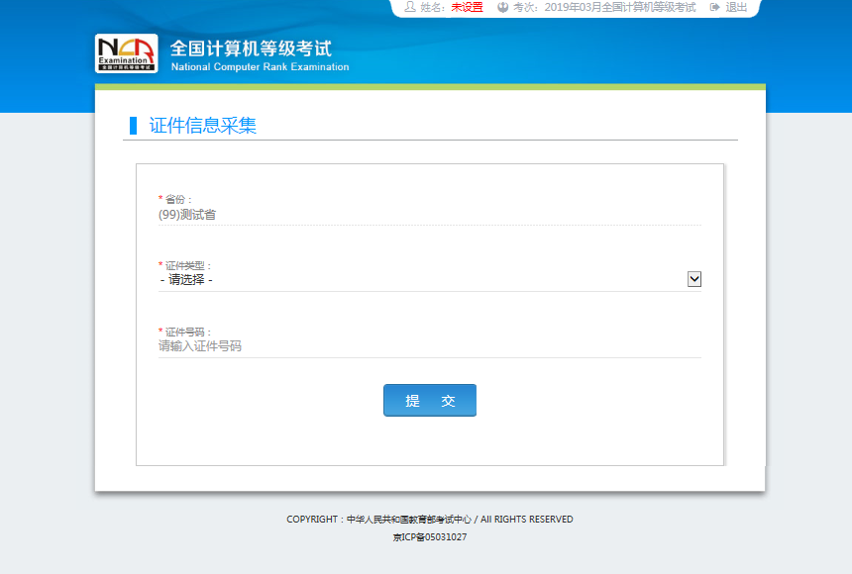
5、进入报名报考信息采集页面
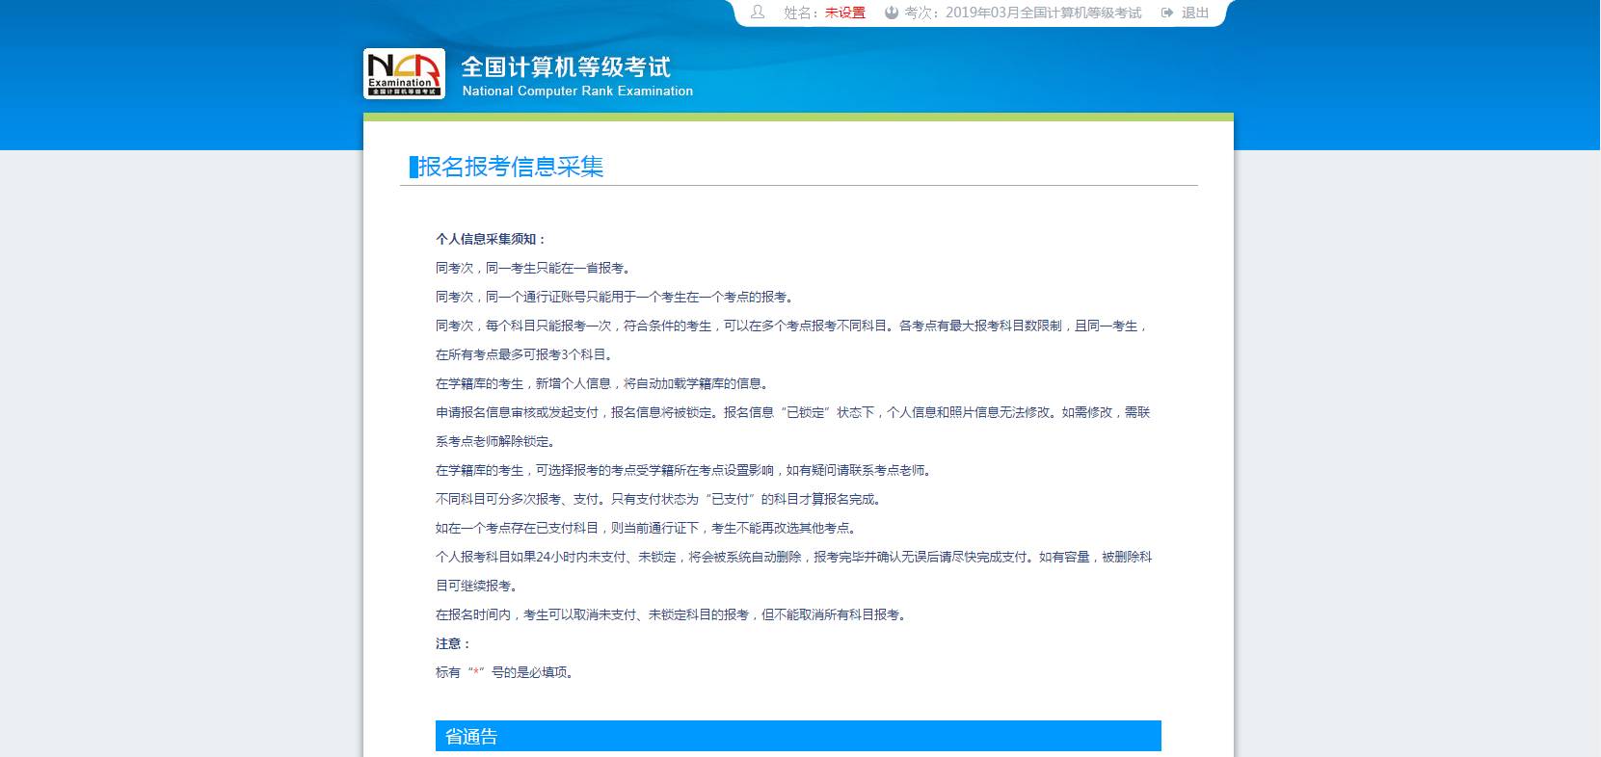
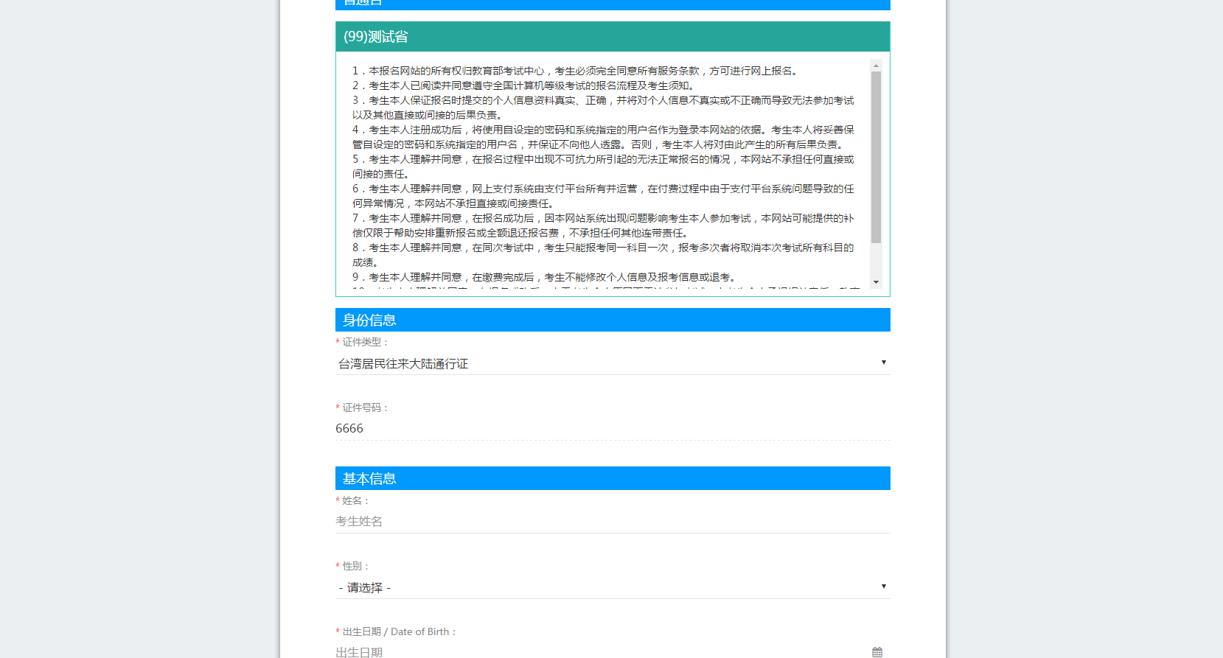
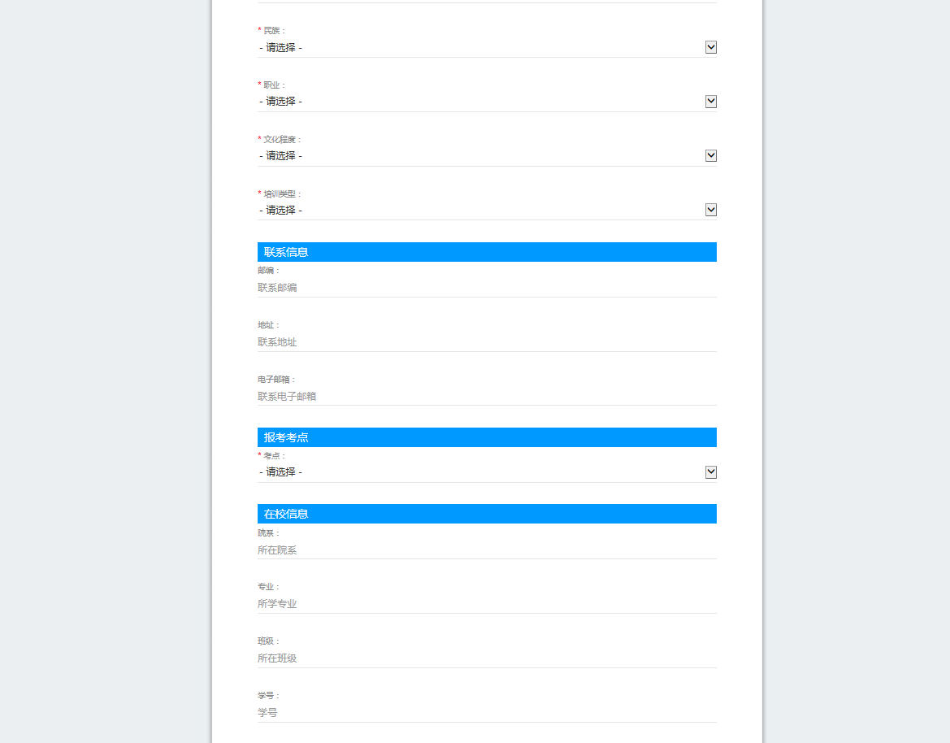
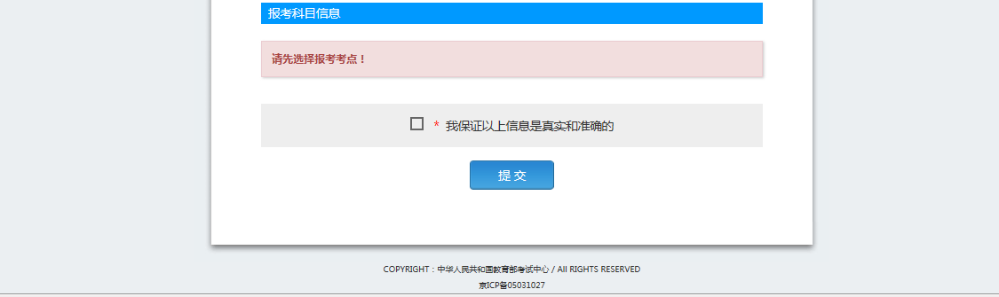
注意：该页面标记为红色*的都为必填项，考生在填写该页面信息时，必须填写班级，才能提交成功。
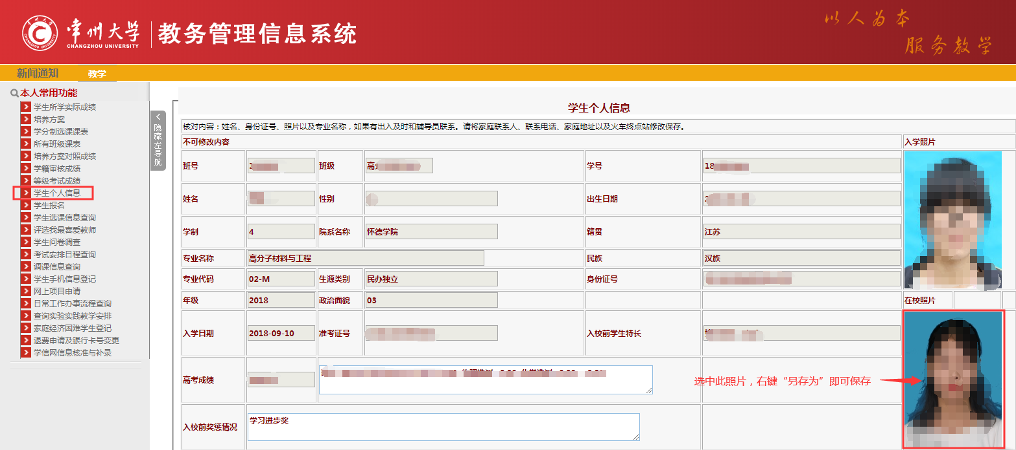
6、进入照片信息采集页面。请登录 教务管理信息系统，选择“学生个人信息”中的在校照片，不能上传自拍照片。

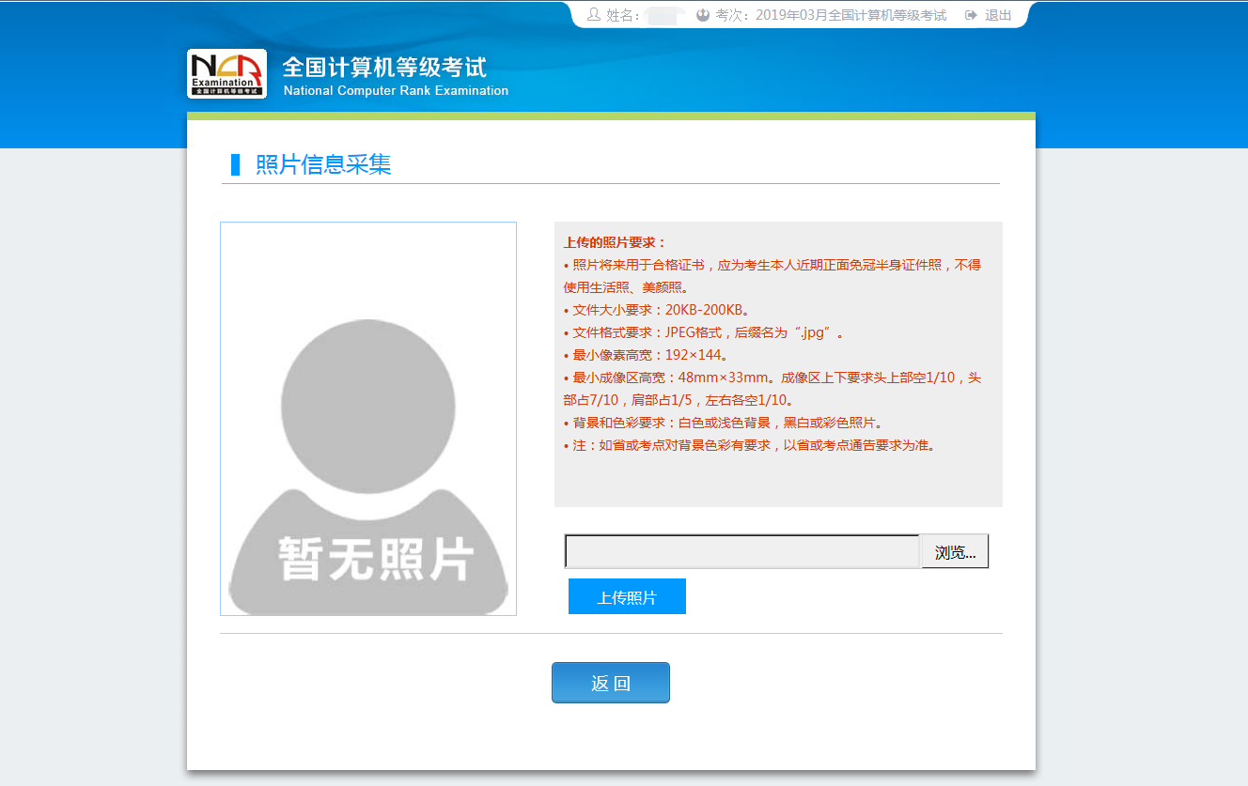

7、报名信息页面
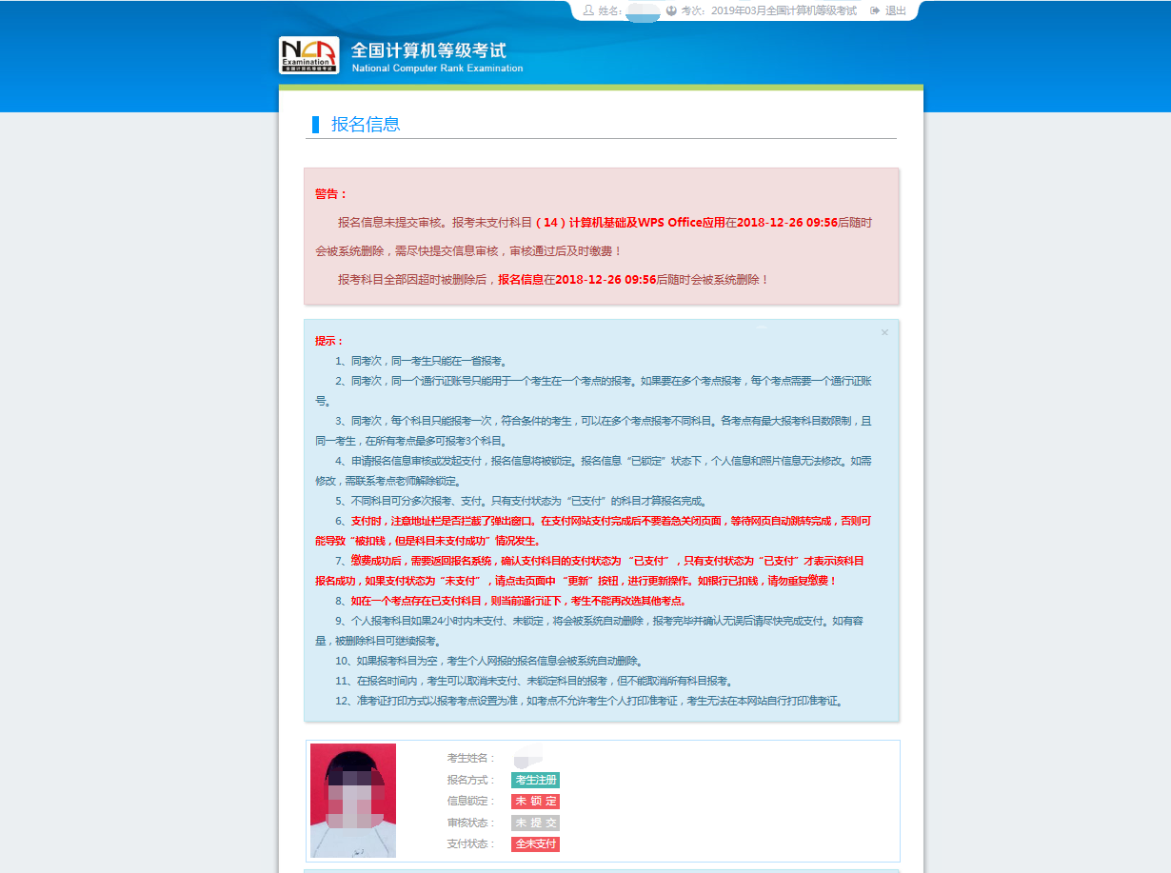
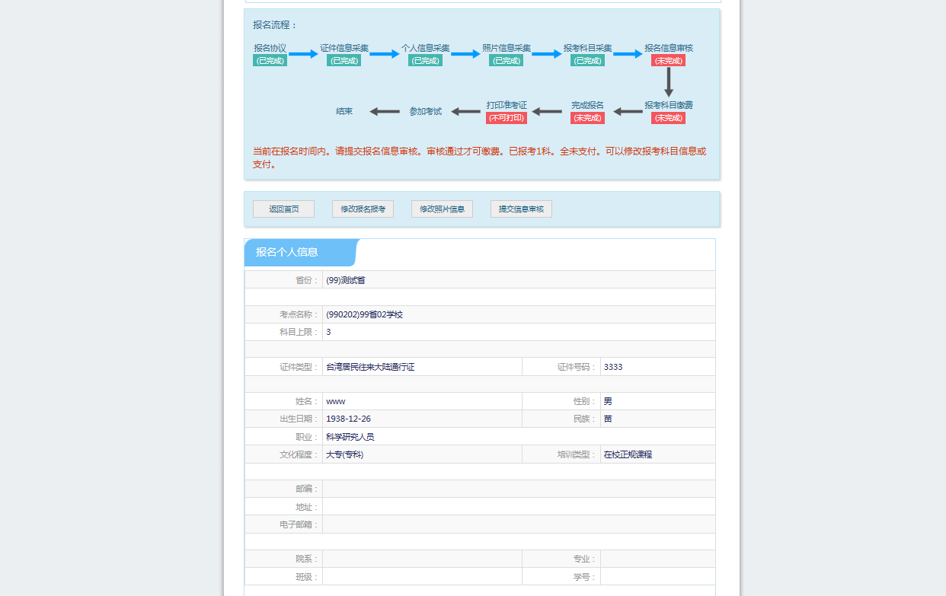
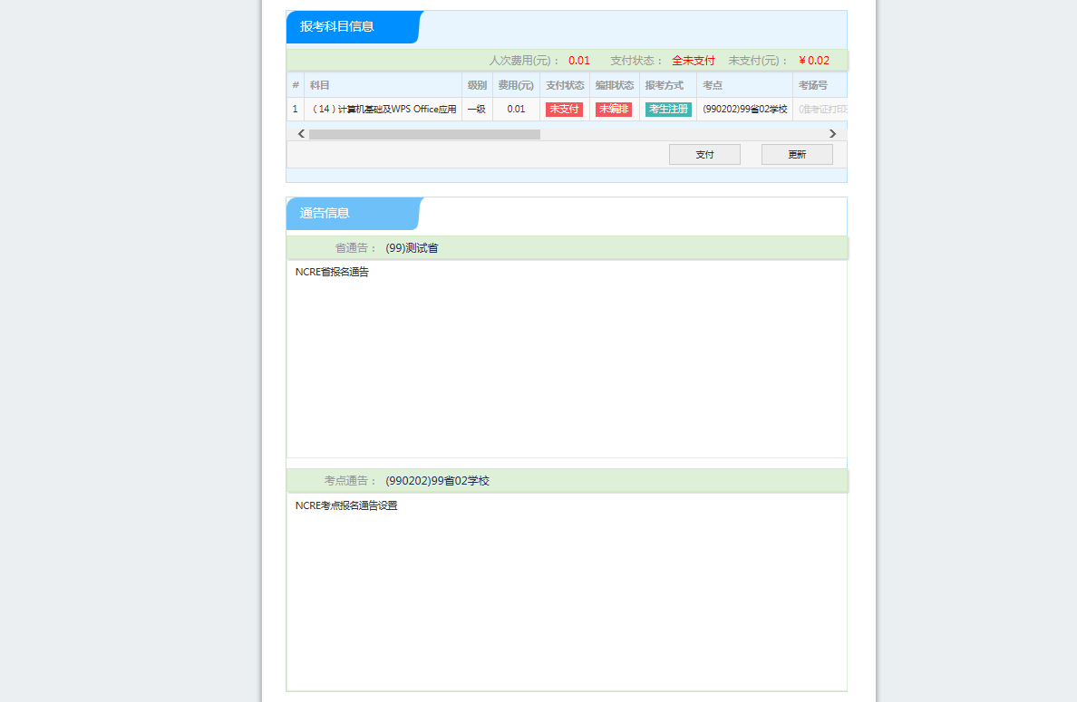

- 考生支付
点击“支付”按钮，
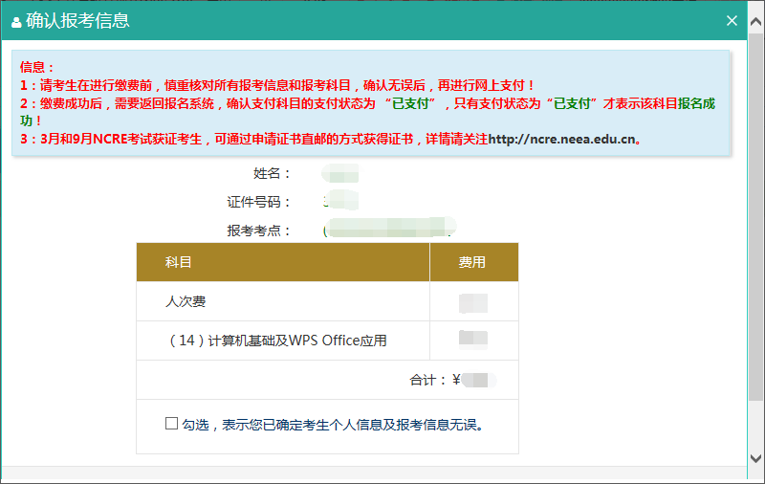
确认报考信息，勾选确认个人信息及报考信息无误。
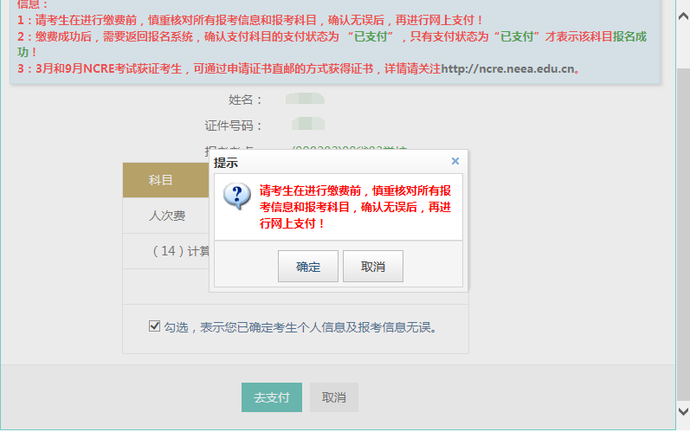
点击“确定”按钮：
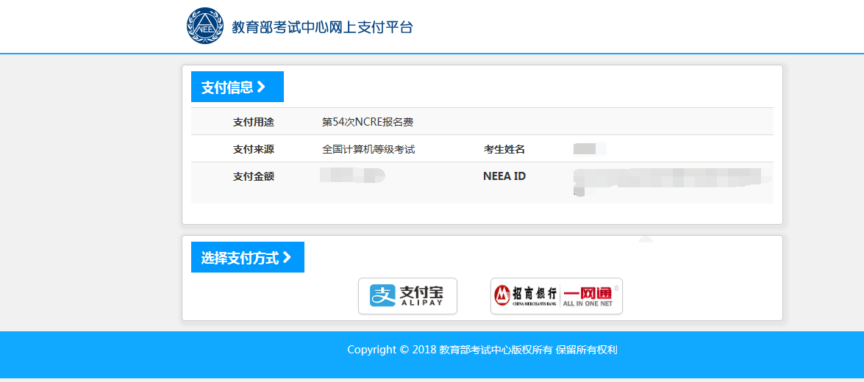
选择支付方式进行支付即可，缴费成功后，需要返回报名系统查看支付状态，确认报考科目的支付状态为“已支付”，才表示该科目报名成功。

